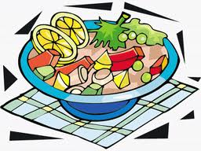
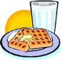
JÍDELNÍČEK
od 16.4. do 20.4.2012

DEN | PŘESNÍDÁVKA | OBĚD | SVAČINKA
PONDĚLÍ | Jablko, džus  Chléb s pomazánkou  ze strouhaného sýra  Paprika  Čaj s mlékem | Polévka hrachová  Nákyp z rybího filé  Brambory  Okurkový salát  Minerálka | Vločková kaše  Pomeranč  Lipový čaj
ÚTERÝ | Kedlubna, minerálka  Grahamový rohlík  s pomazánkou z tresčích jater  Okurek  Kakao | Polévka česneková  Debrecínská kotleta  Rýže  Sirup | Zeleninová pizza  Mátový čaj
STŘEDA | Banány, sirup  Chléb  s tvarohovou pomazánkou  Paprika  Bílá káva | Polévka zelná  Uzené maso  Bramborová kaše  Čínské zelí s koprem  Džus | Mlsání malých ježečků  Heřmánkový čaj
ČTVRTEK | Jablko, džus  Rohlík s máslem  a džemem  Malcao | Polévka drůbková s kapáním Boloňské špagety  Citronáda | Kuřecí salát  Slunečnicový chléb  s máslem  Šípkový čaj
PÁTEK | Mrkev, minerálka  Žitný chléb s pomazánkovým máslem  Okurek  Čaj s mlékem | Polévka z vaječné jíšky  Pečené maso  Mrkev s hráškem  Brambory  Sirup | Krupice  Ovocný čaj


Změna jídelníčku vyhrazena ! DOBROU CHUŤ !
Zpracovala: Schildnerová Pavlína - kuchařka
Schválil: Ing.Hrouda Petr – provozář ŠJ

V Jeseníku dne : 13.4.2012

